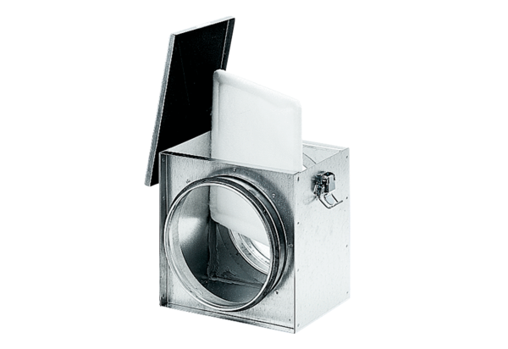Filtr powietrza TFE 40-4Opakowanie jednostkowe: 1 sztukaAsortyment: C
Numer artykułu: 0149.0082Producent: MAICO

